台北市化工原料商業同業公會 函
地址：台北市10456新生北路1段47巷21號3樓
電話：02-25679545 傳真：02-25814394
http ：// www.tpchem.net.tw
e-mail：tpchem.a1688@msa.hinet.net
聯絡人：總幹事 陳秋美

受 文 者：全體會員
發文日期：中華民國112年6月21日
發文字號：（112）北市化工伸字第015號

檢轉 行政院環境保護署毒物及化學物質局-函。

主旨：訂於112年6月27日14:30辦理「化學物質登錄規範及系統操作線上
說明會」請會員報名參加。

說明：
- 「新化學物質及既有化學物質資料登錄辦法」（下稱登錄辦法）於110年11月23日公告修正發布，為利於各界瞭解登錄辦法修正內容、既有化學物質標準登錄作業與輔導措施、申報系統操作，主管機關定於112年6月27日（星期二）辦理線上說明會，邀請相關利害關係人參加。
- 本次說明會採線上會議方式進行，視訊管道為Cisco Webex會議室及YouTube直播，與會者可擇一參與。
- 考量Cisco Webex會議室有流量限制，各公司/機關務必先完成報名（限1人進入）。
- 說明會報名網址：https://tcscachemreg.eri.com.tw/SeminarChemist/
- 若有說明會報名或登錄作業相關疑問，歡迎您與我們取得聯繫，請撥打(02)2314-2000，電子信箱：Chemist@eri.com.tw
- 議程與報名請詳附件。請上本會網站下載檢視
http://www.tpchem.net.tw

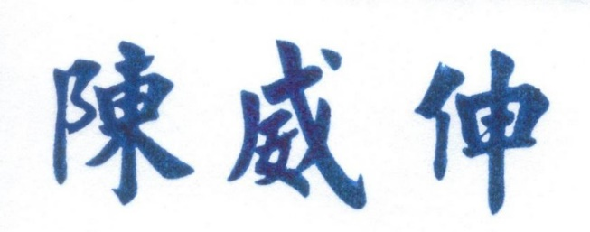
理事長

